Тема: «Дикие животные»
Задание 1. Отгадать загадки.
- Я, сознаюсь, виновата: я хитра и плутовата. Я в курятник вечерком часто бегаю тайком. (Лиса)
- Под соснами, под елками живет клубок с иголками. (Еж)
- Быстрый маленький зверек по деревьям скок-поскок. (Белка)
- Серый байковый зверюшка, косоглазый длинноушка.
Ну-ка, кто он, угадай и морковку ему дай. (Заяц)
- Кто зимой холодной ходит злой голодный? (Волк)
- Летом по лесу гуляет, зимой в берлоге отдыхает. (Медведь)
- Кто на своей голове лес носит? (Лось)

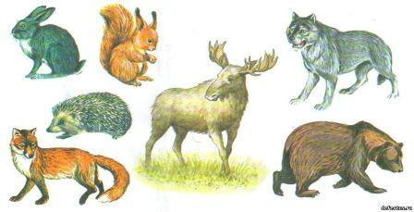
Задание 2. Родителям рекомендуется:
- рассмотреть с ребенком иллюстрации с изображением зверей наших лесов — зайца, белки, волка, медведя, ежа и лисы; отметить их внешние признаки;
— рассказать о том, где они живут, чем питаются; закрепить в словарном запасе ребенка названия зверей и их детенышей.

Задание 3. Дидактическая игра «Назови семью» (упражнение в словообразовании): папа — медведь, мама — медведица, детеныш(и) — медвежонок (медвежата);
папа — волк..., папа — заяц — ...; папа — еж...; папа — лис... .

Задание 4. «Назови части тела»
У человека лицо, а у животного ?___
У человека рот, а у животного ? ___
У человека зубы, а у животного ? ___
У человека ноги, а у животного ___
У человека ногти, а у животного ? ___
У человека волосы, а у животного ?___

Задание 5. Найди всех животных на картинке и раскрась (10)

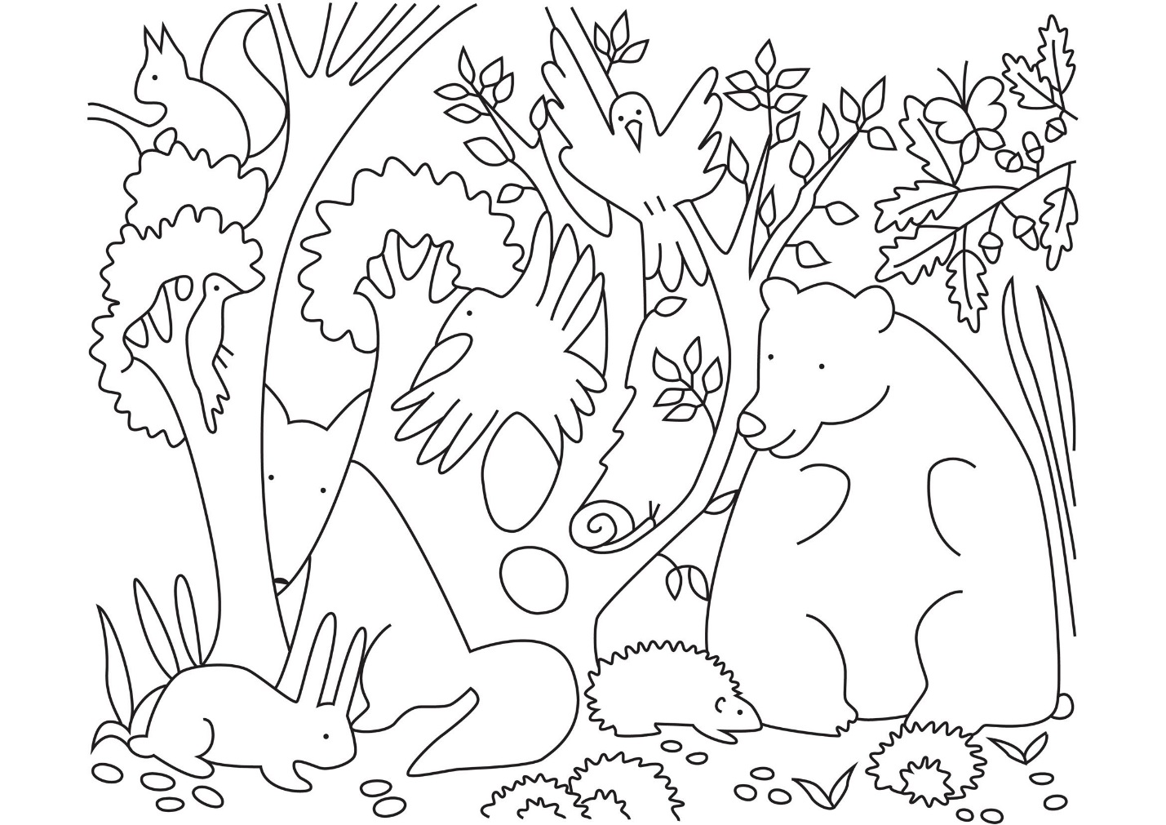

Задание 6. Составить описательный рассказ о диком животном нашего леса (по выбору) по плану:
Название.
Где живет?
Жилище.
Внешний вид.
Чем питается?
Детеныши.

